ES
Tratamiento de Aguas Residuales – Filtración
Guía de Instructor



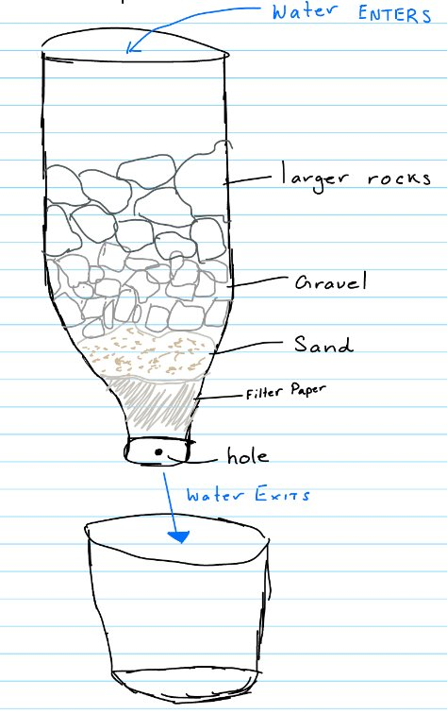
Esta actividad está diseñada para involucrar a estudiantes de quinto y sexto grado en la exploración del impacto de la conaminación del agua y la importancia del agua limpia en sus comunidades. Los estudiantes comenzarán discutiendo de sus experiencas reales relacionados con agua contaminadas, creando conciencia sobre el probelema. Luego investigarán los procesos involucrados en la producción de agua potable Segura, mejorando su conocimiento sobre los recursos naturales de la communidad. Finalmente, diseñarán, constuirán y probarán sus sistemas de filtración de agua, aplicando su aprendizaje para crear soluciones practices.

Esta enfoque práctico fomenta el pensamiento crítico, y promueve la concienca sobre los problemas ambientales. Es ideal para iniciativas de alance comunitario.

3CRS cuenta con el apoyo de la National Science Foundation bajo el programa EPSCoR RII Track-2 FEC: Community-Driven Coastal Climate Research & Solutions para la Resiliencia de las Pobalaciones Costeras de Nueva Inglaterra , Premio #2316271.


Estándares de Ciencia de la Próxima Generación

Construcción de Explicaciones y Diseño de Soluciones (5PS1 – 3) ​

Formulación de Preguntas y Definición de Problemas (MS – PS2 – 3) ​

Deseño en Ingeniería (3 – 5 – ETS 1 – 2)

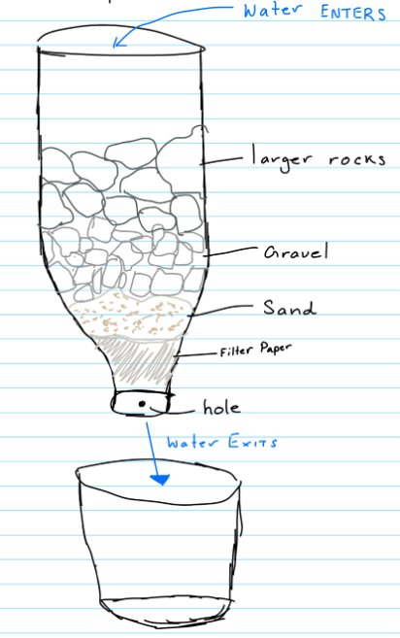
Materiales
Materials necesarios para cada estudiante:
- Botellas trasparentes de agua/refresco
- Tijeras
- Filtros de café
- Bollas de algodón
- Arena
- Grava
- Piedras pequeñas

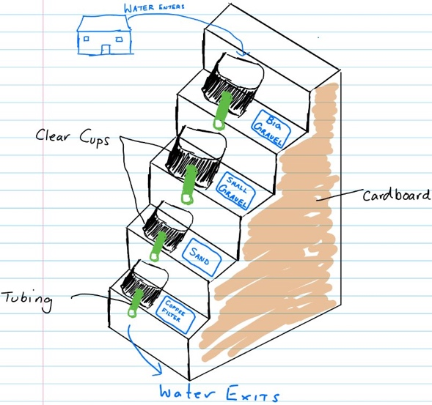

Materials necesarios para trabajo en grupo:
- Cardboard ​
- Colored papers​
- Small cups​
- Tubing​
- Plastic tray​
- Sand​
- Gravel​
- Tissue paper/cotton​
- Glue gun​

Materials necesarios para demostración en clase:
- Contenedor plástico grande
- Tierra de jardín
- Tubo transparente
- Contendores vacíos (para similar torre de agua, depósito y casa)
- Grava
- Filtros de café
- Tijeras​
- Cinta adhesiva​

- Actividad Inicial
Entrega hoja de trabajo de calentamiento y formenta la discusón sobre los diferentes desafíos que enfrentan las communidades relacionados con la contaminación del agua.

Informa a los estudiantes que investigarán cómo se contamina el agua y comó se limpia para poder beberla.

Puntos de Discusión:
- Qué contaminantes pueden encontrarse en la agua? (bacterias, basura, químicos, arena, hojas)
- Experiencias con cuerpos de agua contaminados?
- Fuentes de contaminación (escorrentía, agricultura, systemas sépticos, basura)​
- Señales de mala calidad de agua
- Como se peude trtatar el agua sucia?
- Qué materiales podrían ayudarnos a eliminar partículas grandes del agua.
- Con qué frequencia usamos el agua?

- Planta Moderna de Tratamiento de Agua
Describa los pasos clave del proceso de tratamiento de agua desde un reservorio hasta que esté limpia y lista para el uso diario en el hogar:
- La lluvia fluye hacia los drenajes pluviales
- El agua acumula en un reservorio
- El agua fluye desde el reservorio a la planta de tratamiento a través de tuberías grandes
- Se trata con químicos para eliminar microorganismos
- Se filtran los particulos pequenos del agua
- El agua filtrada se trata con más químicos para hacerla potable
- El agua limpia llega al fregadero y la ducha de tu casa

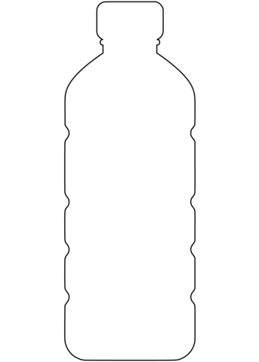
III. Deseño de Filtro (por medio de dibujo)
Los estudiantes trabajarán como ingenieros para diseñar un filtro usando materiales domésticos. Se incluyen plantillas de bottelas en el paquete del estudiante.
- Recuerda alos estudiantes los materiales disponibles para el experiment de hoy.

Procedimiento Pre - Experimental:
- Prepare sufficiente mustras de agua para que cada estudiante pueda probar su filtro al menos dos veces.
- Para cada estudiante, corte aproximadamente 1 pulgada del fondo de una botella de agua transparente con tijeras.
- Prepare 2 sistemas de filtracíon como ejemplos:
    - Llene una botella con las bolas de algodón, luego, arena fina, piedritas pequeñas y piedras grandes.
- Crea una estacion de materiales.

Procedimientos de Clase:
- Comience explicando el propósito general del laboratorio. Haga que los estudiantes completen la hoja de la Actividad Inicial.
- Muestre el agua sucia preparade y pregunte si creen que es potable. Discute los factores que contribuyen a la contaminación del agua en su comunidad.
- Revise los pasos generals del tratamiento de agua desde un embalse hasta el uso doméstico.
- Presente los materiales disponibles y demuestre cómo funcionan los filtros de ejemplo.
- Permite que los estudiantes dibujen y etiqueten sus sistemas de filtración usando la plantilla.
- Revise y apruebe cada diseño. Deben incluir al menos cuatro capas iguales de materiales filtrantes.
- Permita que los estudiantes completen la Parte A de la Hoja de Datos del Estudiante.
- Guíe a los estudiantes mientras prueban su filtro vertiendo el agua sucia en la botella.
- Permita que registren sus observaciones después de la filtración en la Parte B. Deben anotar qué contaminantes fueron removidos.
- Dé instrucciones para desechar y limpiar adecuadamente los materiales usados.
- Cuando todos hayan probado sus filtros, de tiempo para que completen individualmente la actividad de cierre.

